Реформация и Крестьянская война в Германии
Реформация – широкое движение за духовное обновление и реформу католической церкви

1) человек спасается только верой;
2) он обретает ее только через милость Божию;
3) единственным авторитетом в делах веры является Священное писание.

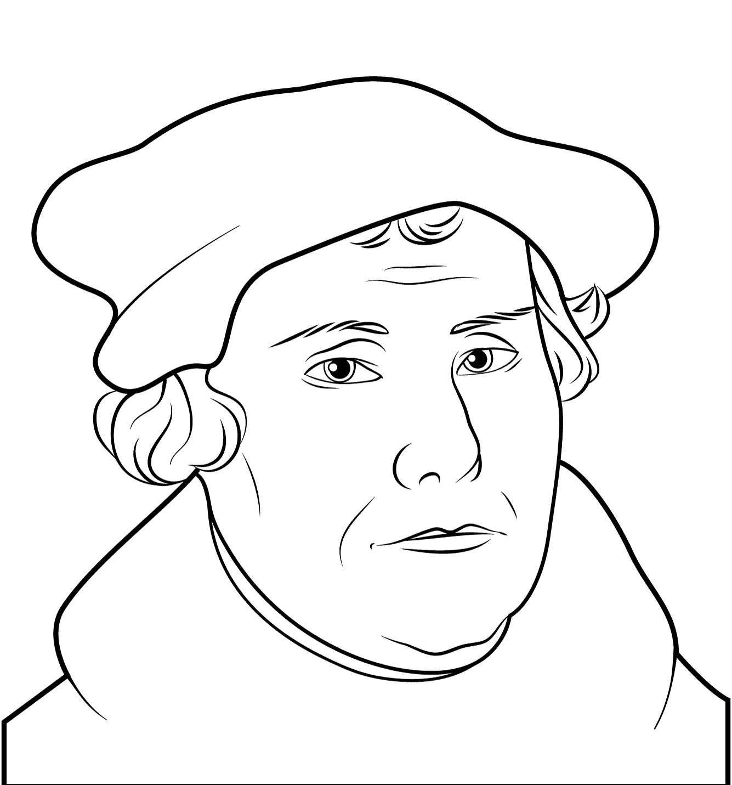
1517 г. - выступление Мартина Лютера с 95 тезисами против продажи индульгенций.
Он считал, что:

1517-1521 гг. - слово и действия Лютера получили широкую поддержку во всех слоях немецкого общества.
1520 г. – отлучение Мартина Лютера от церкви, обвинение в ереси.
ЦЕЛИ И ТРЕБОВАНИЯ РАЗНЫХ СЛОЁВ НАСЕЛЕНИЯ В РЕФОРМАЦИИ
Богатые горожане:
«дешевая церковь»,
недовольство феодальными порядками
Крестьяне и
городские бедняки:
борьба против всех угнетателей (народная реформация)
Князья:
подчинение церкви в своём княжестве.
Рыцари:
захват церковных земель и богатств

Крестьянская война в Германии
Причины: | Задачи:
1. Ужесточение феодальной эксплуатации | 1. Ликвидация феодальной эксплуатации
2. Имущественное расслоение в деревне | 2. Преодоление политической раздробленности

Начало крестьянский войны – лето 1524 г.
На юге Германии (в районах Верхних Дуная и Рейна)
Томас Мюнцер – вождь народного движения в период «Крестьянской войны», автор «Статейного письма». Призывы: вооруженной борьбой уничтожить феодальные порядки, передать власть трудовому народу, установить равенство и справедливость («царство божие на земле»).
Период наивысшего подъёма – весна 1525 г.
КОНЕЦ 1525 г. – подавление восстания в Тироле.

Причины поражения Крестьянской войны
- Разрозненность крестьянских выступлений.
- Неумение всех слоев оппозиции сплотиться в единой борьбе

Главные результаты Реформации
1555 г. - Аугсбургский религиозный мир (признание равноправия католиков и протестантов).
- Была сломлена духовная диктатура католической церкви.
- Экономическая основа ее мощи была подорвана секуляризацией владений.
- Укрепление светской власти и развитие национальных государств
- Возникновение новых христианских вероисповеданий.
Христианская церковь

1054 год
Англиканская церковь
(Англия)
Лютеранская церковь (Северная Германия, Швеция, Дания, Норвегия, Финляндия)
Кальвинистская церковь (Швейцария).
Во Франции – гугеноты.
В Англии –пуритане.

Протестантская церковь
1054 год
(реформация)
Православная церковь
Католическая церковь

